
МИНОБРНАУКИ РОССИИ
Федеральное государственное бюджетное образовательное учреждение
высшего образования
«МИРЭА − Российский технологический университет»
РТУ МИРЭА
Институт информационных технологий (ИИТ)
Кафедра прикладной математики (ПМ)

ОТЧЕТ ПО ПРАКТИЧЕСКОЙ РАБОТЕ №1
по дисциплине «Языки программирования для статистической обработки данных»

Студент группы ИНБО-01-17 | ИНБО-20-23. Боргачев Т.М. | (подпись)
Преподаватель | Трушин СМ | (подпись)

Москва 2025 г.

ПРАКТИЧЕСКАЯ РАБОТА №1. ВВЕДЕНИЕ В

PYTHON, R И GLARUS BI ДЛЯ СТАТИСТИКИ

Введение
Цель практики - Научиться настраивать рабочее окружение для работы с Python, R и Glarus BI, а также выполнять базовые операции с данными в каждом из инструментов.
Задачи практики:
- Установить и настроить окружение: Python (Jupyter Notebook/Google Collab), R (RStudio), подключение к Glarus BI.
- Изучить интерфейс Glarus BI, основные элементы и инструментыдля анализа данных.
- Загрузить предоставленный набор данных в Glarus BI.
- Выполнить базовые операции:
  - Отфильтровать данные по определённым условиям.
  - Рассчитать среднее значение для одного из столбцов.
- Провести аналогичные операции в Python и R: загрузка данных, подсчёт среднего значения.

Результаты работы
Страница загрузки наборов данных в инструментарий Glarus BI показана на рис. 1.
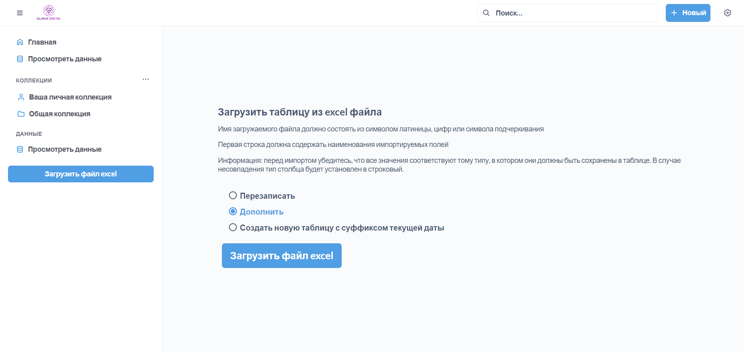
Рисунок 1 – Страница загрузки данных в Glarus BI
Результат загрузки набора данных в формате .xls представлен на рис. 2.
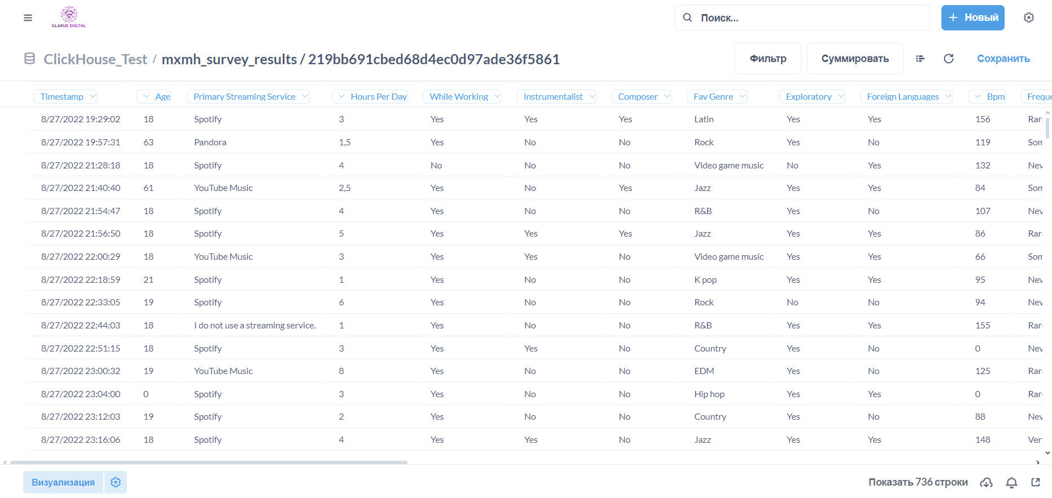
Рисунок 2 – Результат загрузки набора данных в Glarus BI
Пример фильтрации данных, где значения поля Age находятся в диапазоне от 18 до 25 лет и количество часов прослушивания музыки в день больше 3, представлен на рис. 3.
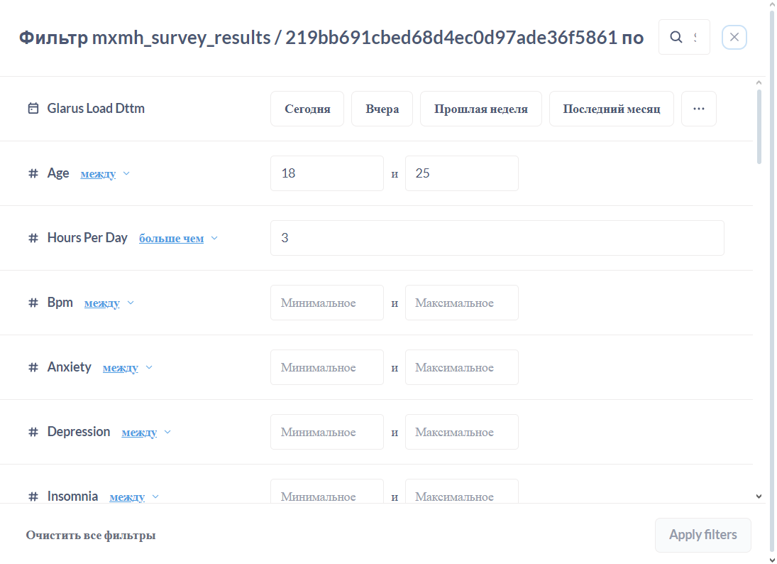
Рисунок 3 – Пример фильтрации в Glarus BI
Таблица, полученная после фильтрации, представлена на рис. 4.
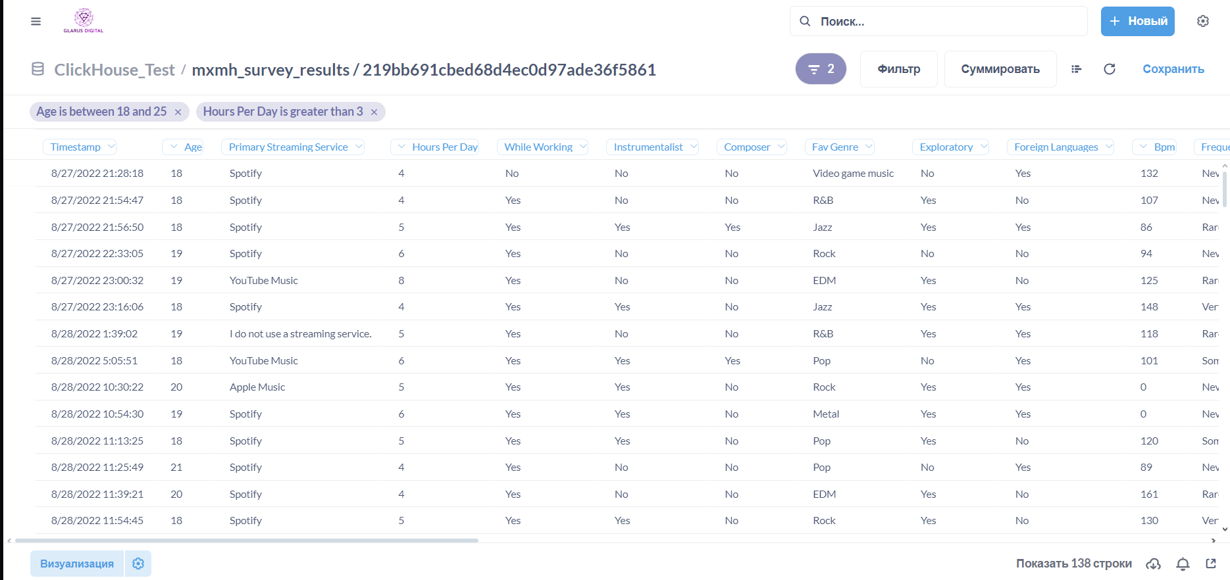
Рисунок 4 – Результат фильтрации в Glarus BI
Среднее значение поля Depression, которое показывает частоту проявления депрессии у человека, где 0 – никогда, а 10 – очень часто, равняется 4.8. Вычисление среднего значения представлено на рис. 5.
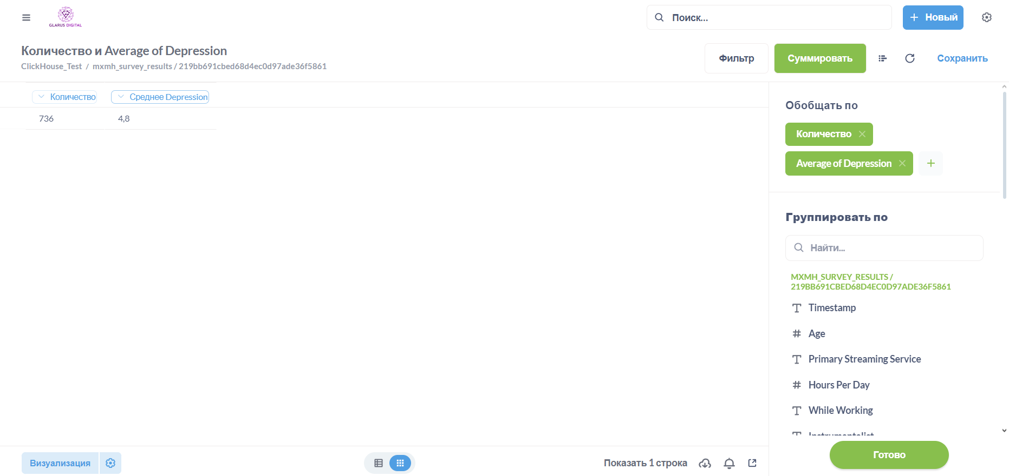
Рисунок 5 – Вычисление среднего значения в Glarus BI
Пример загрузки и фильтрации данных, а также нахождении среднего значения по столбцу на языке программирования Python представлен в Листинге 1.

Листинг 1 – Загрузка, фильтрация данных и вычисление среднего значения в Python
Пример загрузки и фильтрации данных, а также нахождении среднего значения по столбцу на языке программирования R представлен в Листинге 2.
Листинг 2 – Загрузка, фильтрация данных и вычисление среднего значения в R

Заключение
В рамках выполнения практической работы были изучены три инструмента для статистической обработки данных: Python, R и Glarus BI. Каждый из них имеет свои особенности, преимущества и недостатки, что делает их применимыми в различных сценариях работы.
Python подходит для пользователей, которые нуждаются в гибкости и масштабируемости решений. Он требует больше времени на освоение, но предоставляет практически неограниченные возможности для анализа данных.
R идеален для статистического анализа и быстрого получения результатов благодаря своим встроенным функциям и специализированным пакетам.
Glarus BI является наиболее удобным для начинающих аналитиков или тех, кто предпочитает работать через графический интерфейс. Однако его возможности ограничены по сравнению с языками программирования.
Таким образом, выбор инструмента зависит от задачи, уровня подготовки пользователя и требуемой глубины анализа данных.

